**《生物与环境》单元**

**测试评价**

1. 生物的生活环境包括（ ）。

A 空气、水、阳光

B 温度、土壤

C 动植物、微生物

D 以上都对

正确答案：D

2.小兰写了几条农田里的食物链，其中（ ）是正确的。

A 飞蛾 青蛙 蛇

B 老鼠 蛇 猫头鹰

C 蝗虫 麻雀 蛇 猫头鹰

D 玉米 蝗虫 麻雀 蛇 猫头鹰

正确答案：D

3. 下列说法错误的是（ ）。

A 绿豆苗生长离不开阳光。

B 绿豆苗不需要阳光也能生长。

C 绿豆苗有向光生长的特点。

D绿豆苗需要用纸盒罩住才能生长。

正确答案：D

4. 下列哪个环境不属于青蛙的生存环境（ ）

A 池塘

B 沙漠

C稻田

正确答案：B

5. 下图中，（ ）盆植物是长期放在窗台不动造成的。

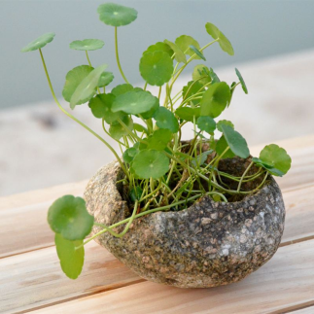 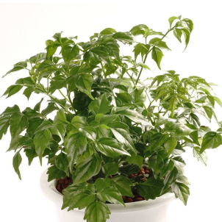 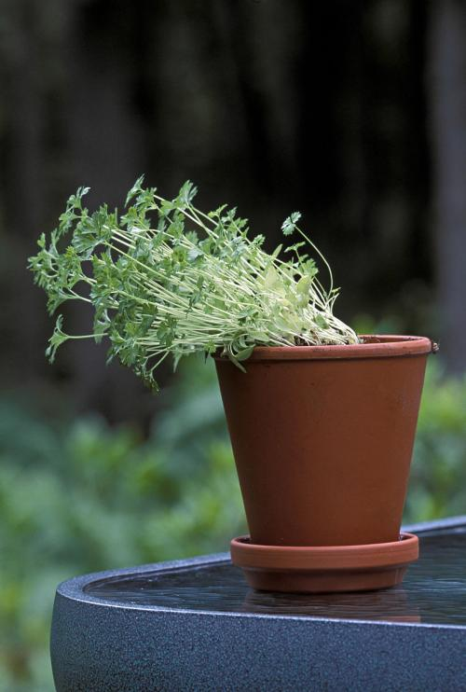

A B C

正确答案：C

6. 下列植物中，喜光的植物有（ ）。

A杨树、仙人掌、向日葵

B玉簪、狗尾草、水稻

C小麦、铁树、苔藓

D土豆、文竹、花生

正确答案：A

7. 下列有错误的食物网是（ ）。

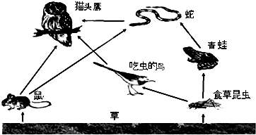 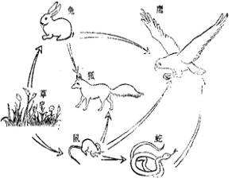

A B IMG_256

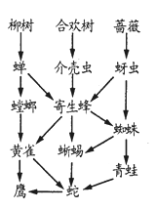 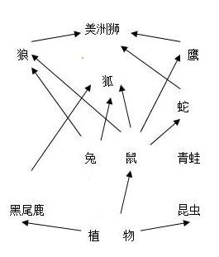

C D

正确答案：D

8. 食物链是从（ ）开始，到（ ）终止。

A 植物 动物

B 绿色植物 凶猛的动物

C 绿色植物 凶猛的肉食动物

D 凶猛的肉食动物 绿色植物

正确答案：C

9. 在研究种子发芽需要什么条件的实验中，给两组各50粒种子加适量的水，一组扣上黑色塑料袋放到阳台上，另一组扣上透明塑料袋放到阳台上，这是在研究种子发芽是否需要（ ）。

A温度

B水

C空气

D阳光

正确答案：D

10.观察下面的实验过程，回答问题。

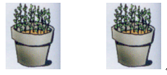 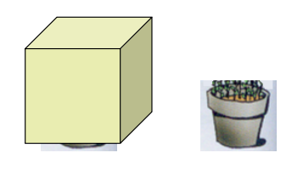 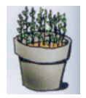

1）这个实验属于（ ）。

A 模拟实验

B 对比实验

C 演示实验

正确答案： B

2）在这个实验中，不同条件是（ ）。

A阳光

B 水

C生长情况土壤

正确答案：A